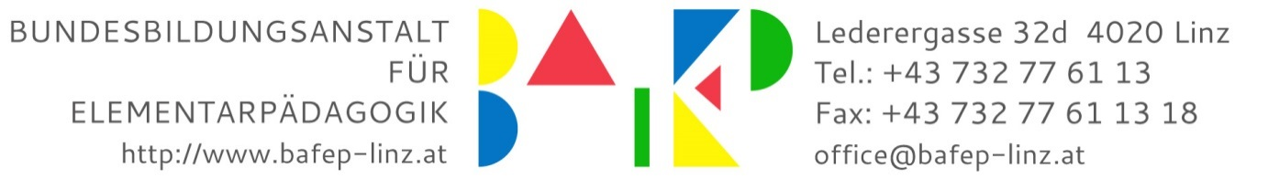
Anmeldung – berufsbegleitendes Kolleg - Schuljahr 2024/25
- Persönliche Daten:
Familienname/Nachname und Vorname(n), akad. Grad:

Geburtsdatum: | Sozial-Vers.-Nr.:
Beruf: | Staatsbürgerschaft:
Straße: | Religionsbekenntnis:
Postleitzahl: | Mobilnummer:
Ort: | E-Mail:
Muttersprache: | Datum Reifeprüfungszeugnis bzw. Studienberechtigung

- Schul- und/oder Berufsausbildung:

Schultyp bzw. Art der Ausbildung | von- bis | Ort | Abschlussdatum

- bisherige Berufstätigkeit/Tätigkeiten im pädagogischen Berufsfeld:

_____________________________________________________________________________________

- Instrumentalunterricht Gitarre O Anfänger O Fortgeschritten

Fortgeschritten bedeutet: klassisches Spielen mit gegriffenen Bässen und die Akkorde C,G,D,A,E,F,H7
__________________________________________________________________________________________________________________

Im Falle einer Aufnahme erkläre ich mich mit der Veröffentlichung meines Namens auf der Homepage der BAfEP Linz (www.bafep-linz.at) und auf dem Aushang in der Schule einverstanden.
O ja O nein

Datum: ………………………………………… Unterschrift: ……………………………………………………………………………………………………………………………………

Bitte beachten Sie: Eine Abmeldung von der Eignungsprüfung ist nur schriftlich möglich!

Folgende Unterlagen (Kopie) sind der Anmeldung beizulegen: Geburtsurkunde, ev. Heiratsurkunde, Reifeprüfungszeugnis bzw. Berufsreifeprüfungszeugnis oder Studienberechtigungsprüfungszeugnis, Lebenslauf, Meldezettel, Gesundheitsbogen.

